 | Carátula para entrega de prácticas
Facultad de Ingeniería |  | Laboratorio de docencia

Laboratorios de computación
salas A y B

Profesor: | Garcia Morales Karina
Asignatura: | Fundametos de la Programación
Grupo: | 22
No de Práctica(s): | 11
Integrante(s): | Vizcarra Hernández Isaac Gabriel
Semestre: | 2018-2
Fecha de entrega: | 08-05-18
Observaciones:

CALIFICACIÓN: __________

Objetivo:
Reconocer la importancia y utilidad de los arreglos, en la elaboración de programas que
resuelvan problemas que requieran agrupar datos del mismo tipo, así como trabajar con
arreglos tanto unidimensionales como multidimensionales.
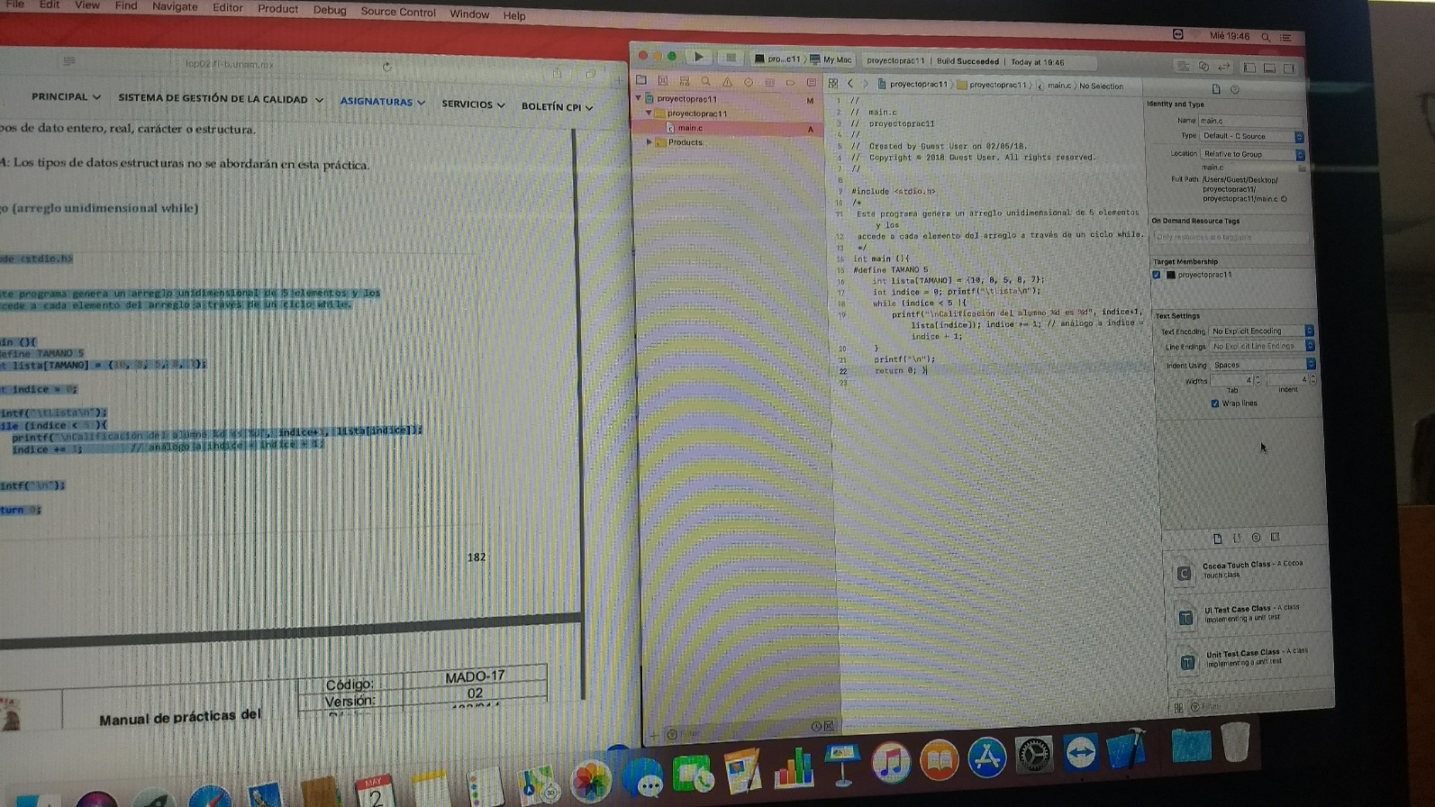

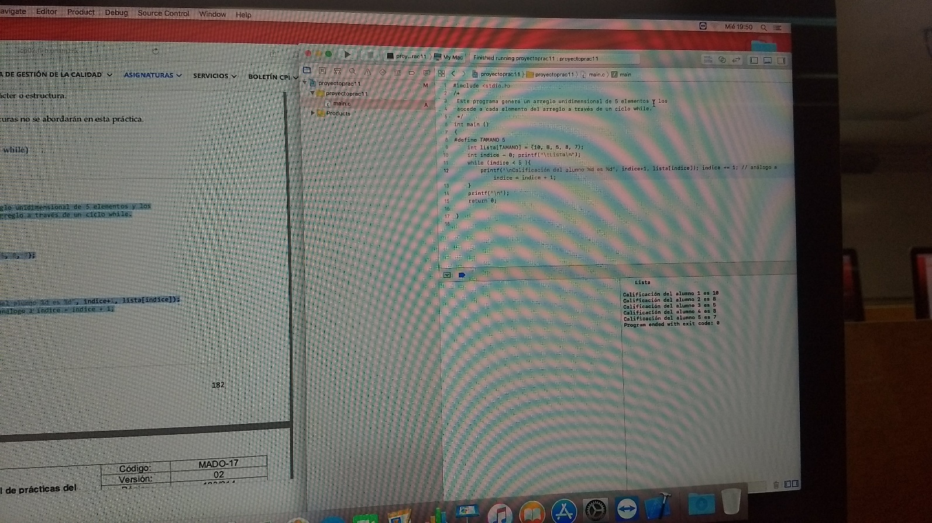

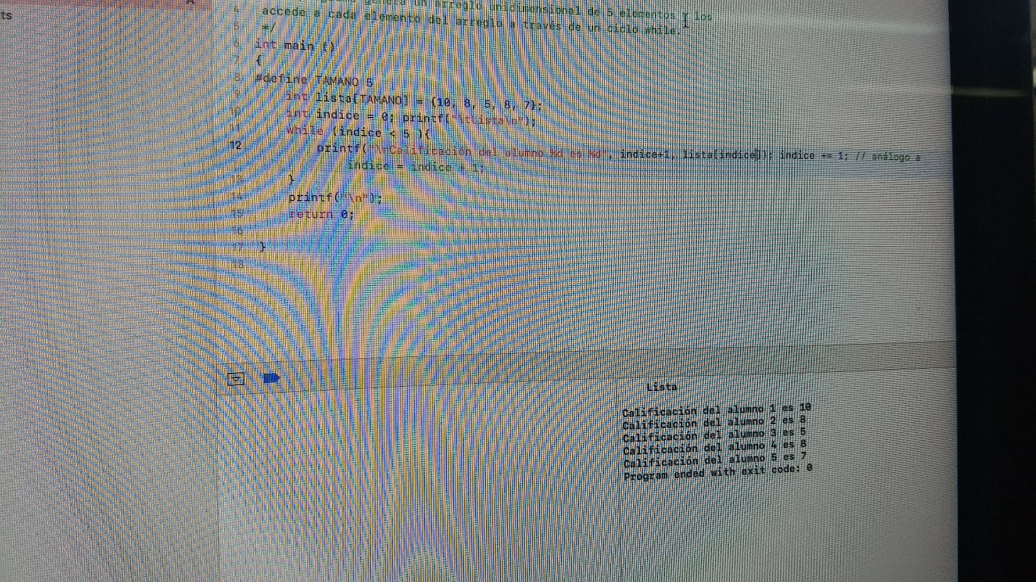

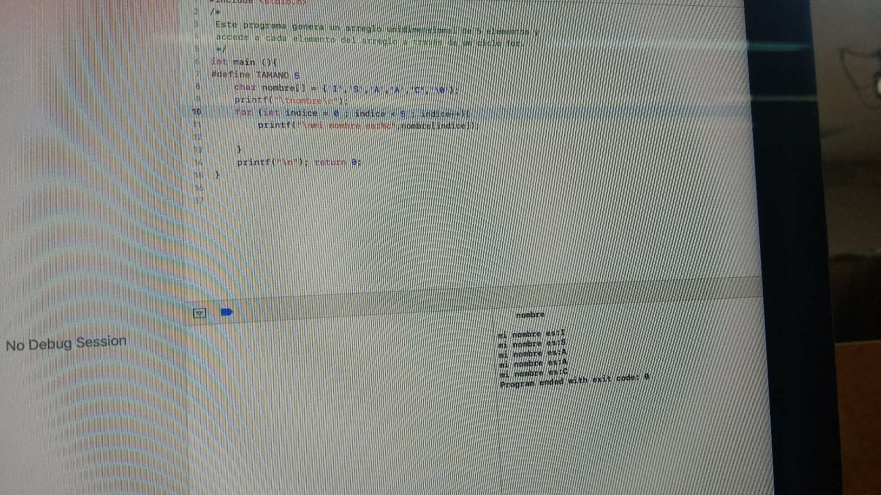

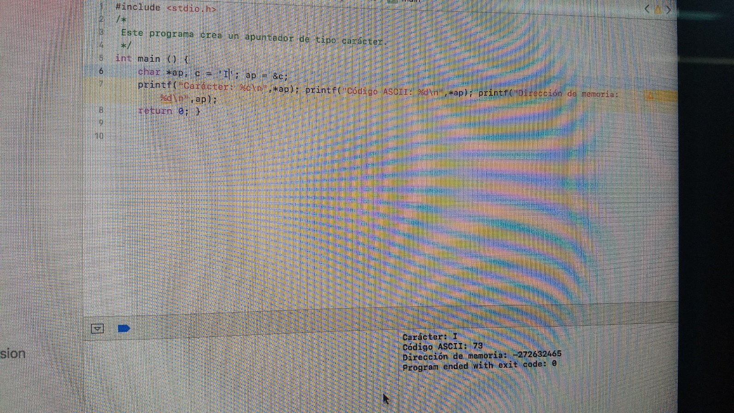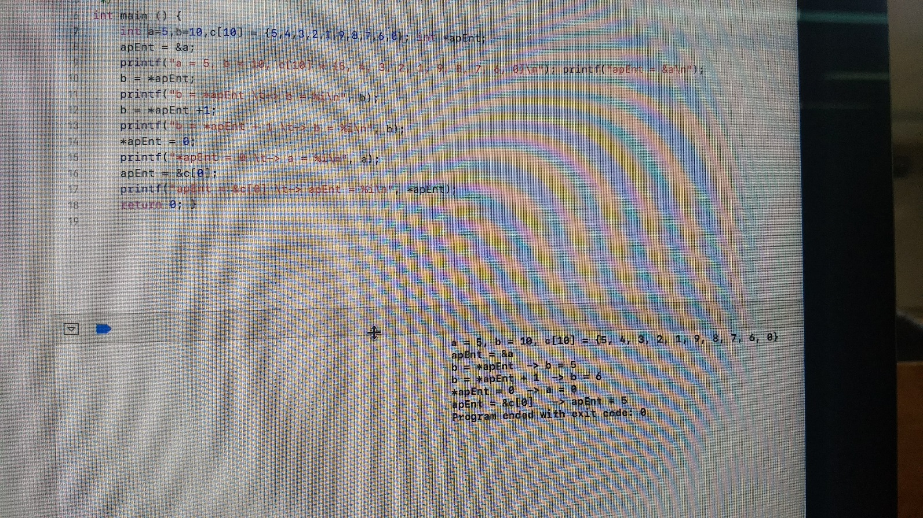

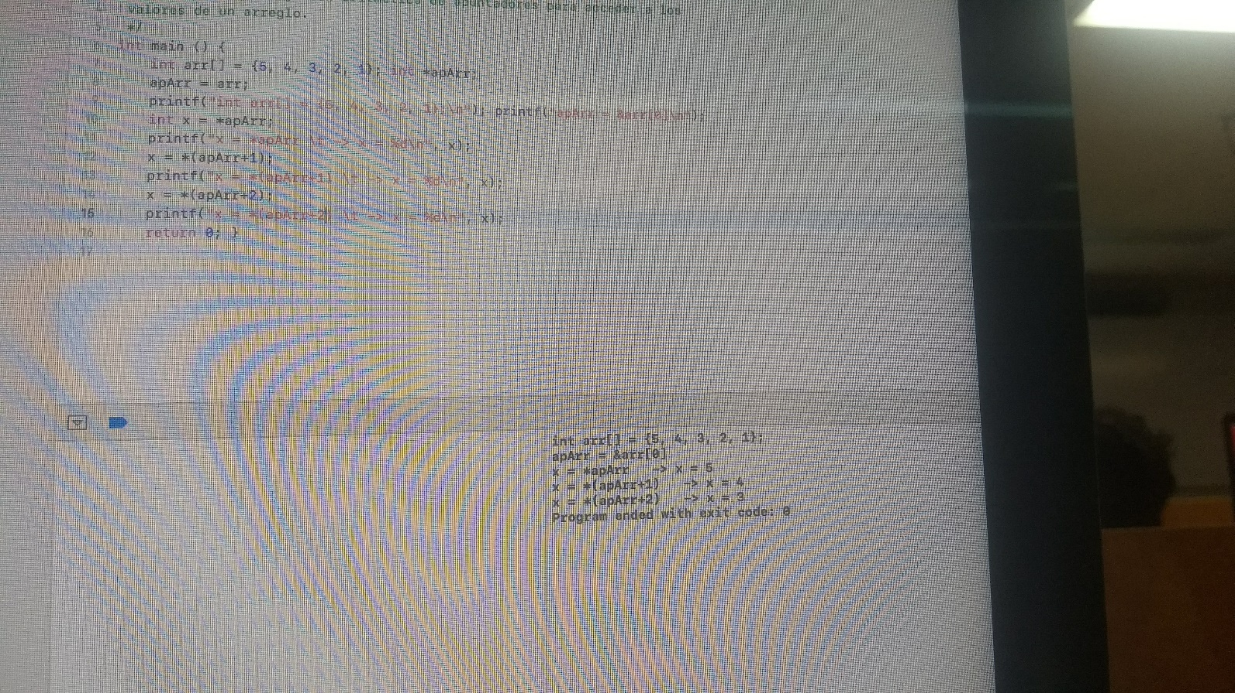

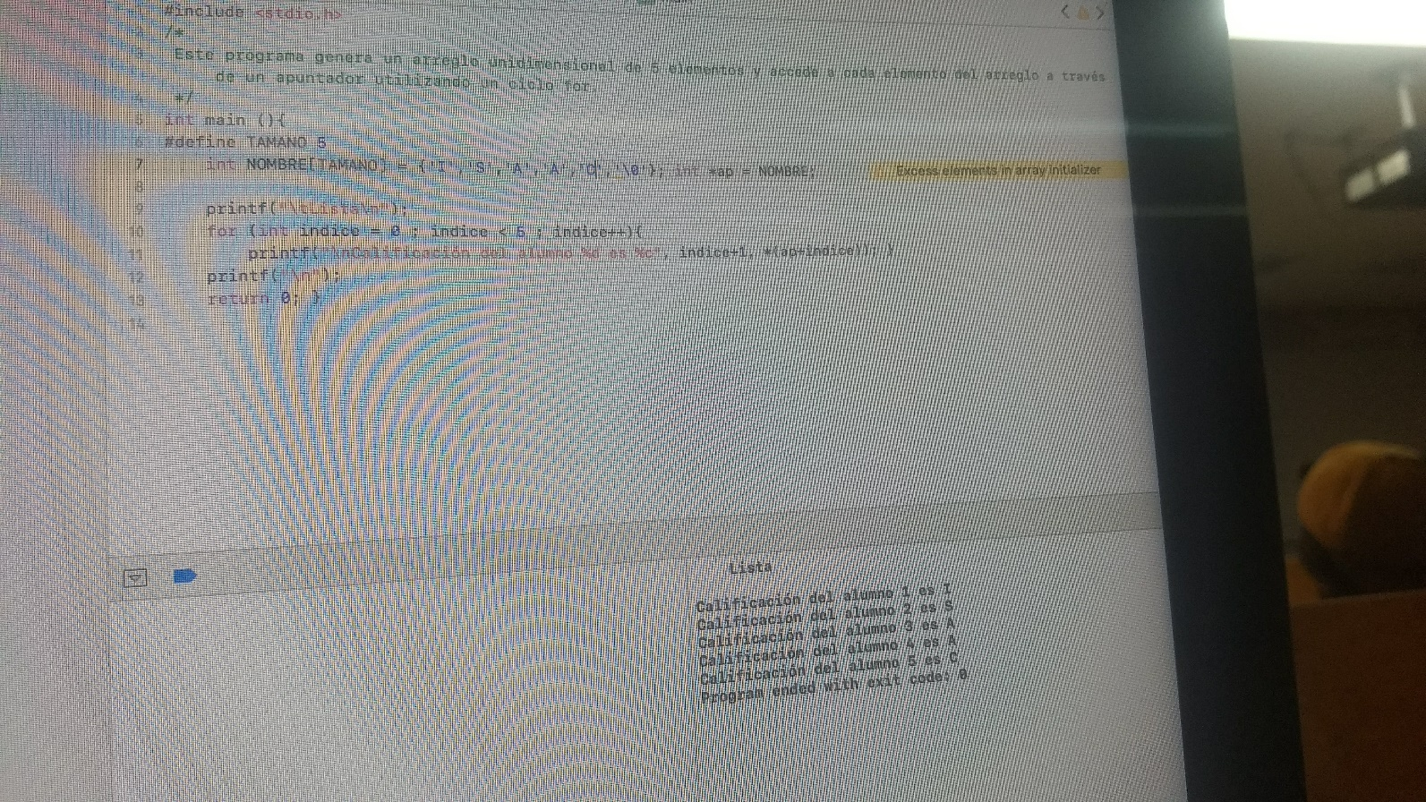

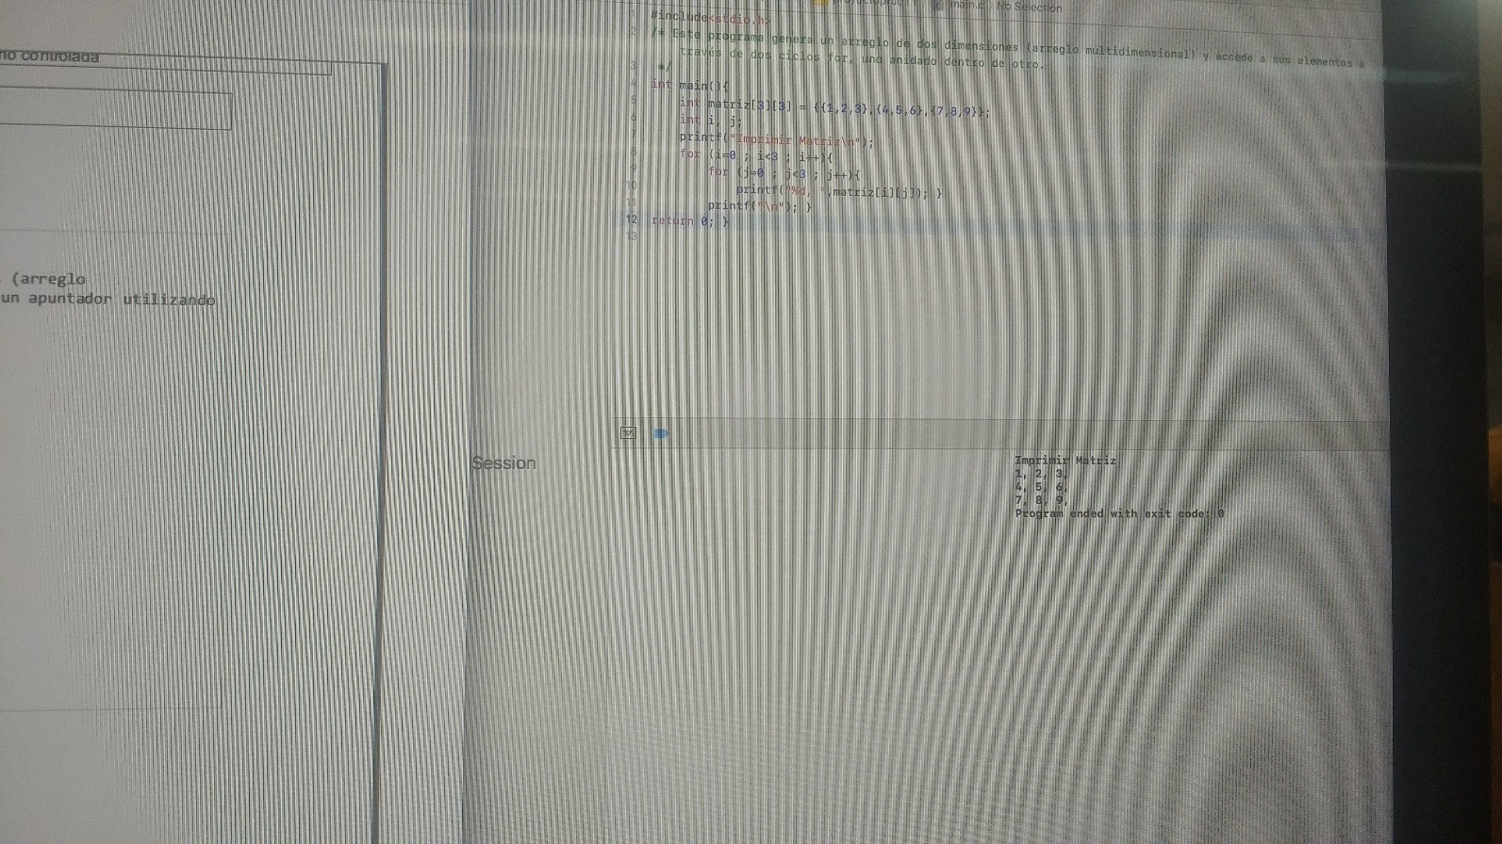

- Definición de arreglo.
Es una colección de datos del mismo tipo.Sirve para manipular un número “n” de elementos en común, ya sea de tipos definidos por el lenguaje(int, float, char, etc…)

Se pueden considerar como lo equivalente de a las matemáticas (matrices y vectores)

- ¿Cuál es la dimensión de un arreglo?
La que tú le quieras dar

- ¿Cómo mide la dimensión del arreglo?
Al momento de declarar la variable se le asigna la medida.
Unidimiensional y multidimensional

- ¿Para que utilizamos un arreglo?

Para definir una dimension y no nos utilize memoria de mas, también sirve para crear matrices.
Tener un único nombre de variable que representa a todos los elementos, y éstos a su vez se diferencian por un índice o subíndice.
- ¿Cuál es la diferencia de un arreglo unidimensional y uno multidimensional?
Los unidimensionales tienen una sola dimensión y en los mutidimensionales utilizan 2 o mas dimensiones por lo que se utilizan mas ({}).

Conclusión: Pudimos practicar y comprender aun mas la función de los arreglos unidimensionales y multidimensionales

